**RESÚMENES MÓDULO 3 INGLÉS**

**BLOQUE 7. TEMA 1. LONDON**

**1) PRESENTE SIMPLE**

**Uso:** Indica acciones o situaciones que ocurren de forma diaria o habitual. Ejemplo “I get up at seven o´clock every day” (Yo me levanto a las siete en punto todos los días)

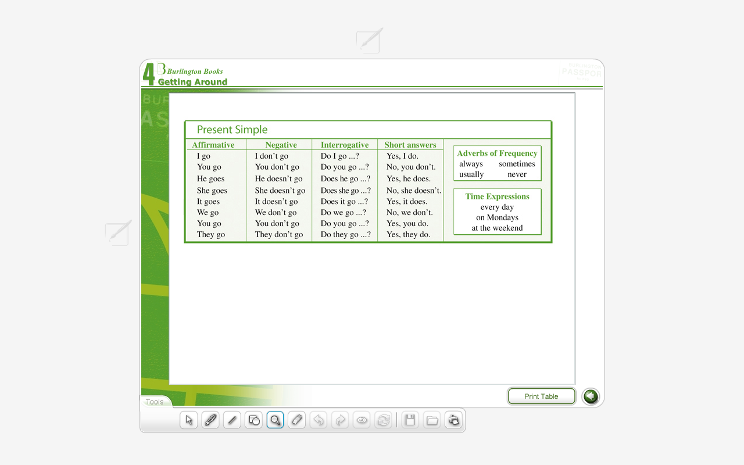

**Estructura:**

Afirmativa: Sujeto+ verbo en infinitivo (excepto la 3ª persona del singular que añade - s/-es)

Negativa: Sujeto+ don´t /doesn´t+verbo en infinitivo (la 3ª del singular pierde la -s/-es).

Interrogativa: Do/Does+ sujeto+ verbo en infinitivo? (la 3ª del singular pierde la -s/-es).

**Notas ortográficas para añadir -s/-es en la 3ª persona del singular afirmativa del presente simple.**

● La regla general es añadir –s al infinitivo. Ejemplo work – works, clean – cleans, put – puts

● Los verbos acabados en –s,-sh, -ch, -z, -x, -ss,-o añaden –es. Ejemplo wash – washes, kiss – kisses, mix – mixes

● Los verbos acabados en –y + consonante cambian a –i y añaden –es. Ej.: study-studies, carry – carries

● Los verbos acabados en –y + vocal siguen la regla general. Ejemplo: play – plays, stay – stays, obey – obeys

Expresiones temporales que van en presente simple:

● Every + expresión temporal. Ej: every day (todos los días), every year (todos los años), every month (todos los meses). Date cuenta de que aunque no lleva “s” ni tampoco la lleva la palabra que le sigue, se traduce por plural.

● On+ día de la semana en plural. Ej: On Sundays (los domingos).

● Once a week (Una vez a la semana), twice a month (Dos veces al mes).

● A partir de tres se utiliza la siguiente estructura: three times a day, four times a year, etc.

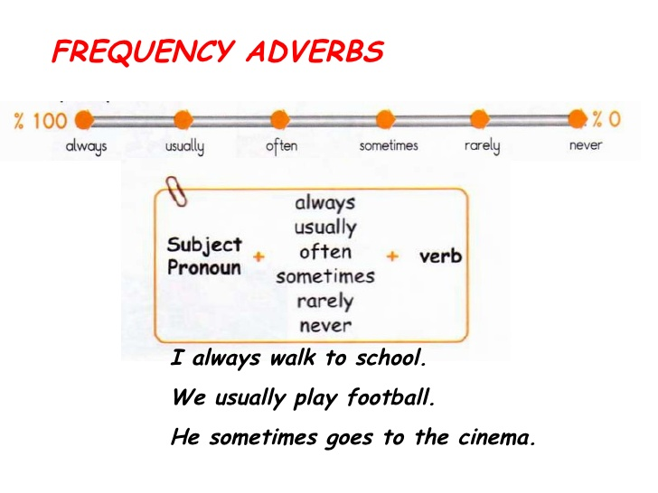

● Always: siempre.

● Usually: normalmente.

● Sometimes: a veces.

● Often: a menudo.

● Hardly ever / Rarely: a penas.

● Never: nunca.

**2) PRESENTE CONTINUO**

**Uso:** Indica acciones que estamos haciendo en este mismo momento en que se habla. Ejemplo “I am reading a page now” (Yo estoy leyendo una página ahora). También se usa para expresar futuro inmediato o planes ya concertados.

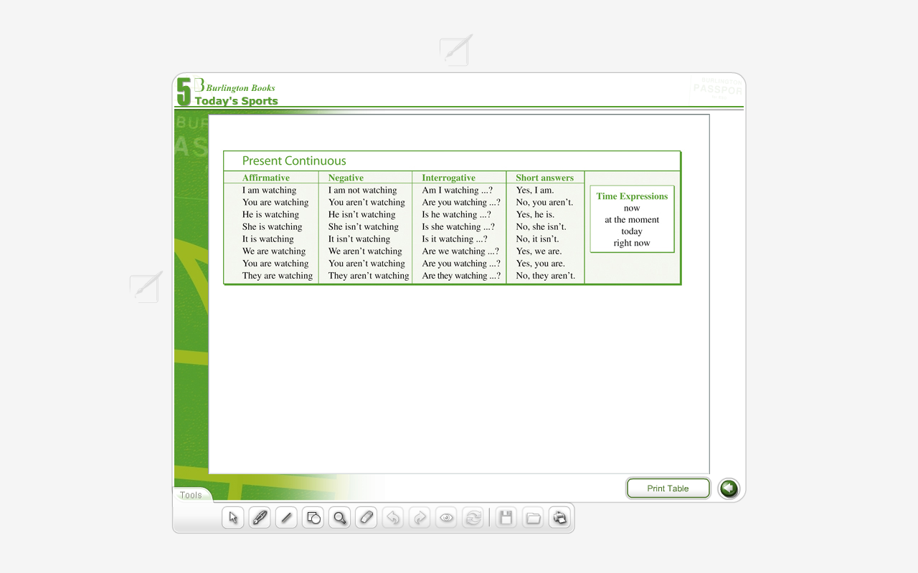

**Estructura:**

Afirmativa: Sujeto+am/is/are+verbo acabado en –ing

Negativa: Sujeto+am not/isn´t /aren´t + verbo acabado en –ing

Interrogativa: Am/Is/Are+ sujeto+ verbo acabado en –ing?

**Notas ortográficas para añadir –ing**

a) Si el verbo acaba en infinitivo en –y no la pierde al añadir –ing. Ej. study – studying, carry – carrying, play - playing

b) Si el verbo acaba en –ie, cambia esta terminación a -y y añade –ing. Ej. die - dying, lie - lying

c) Si el verbo tiene una sílaba con consonante-vocal-consonante o dos sílabas con el golpe de voz en la 2ª , doblan la última consonante al añadir –ing. Ej. run - running, stop – stopping, shop – shopping, put – putting

d) Si el verbo acaba en –e se le quita para añadir –ing. Ej. Live - living, love - loving, make – making, take – taking, write – writing,

Expresiones temporales que van en presente continuo:

● Now: ahora

● At this moment: en este momento.

● Tonight: esta noche.

● Today: hoy.

Algunos verbos NO SE UTILIZAN EN PRESENTE CONTINUO. Son conocidos como VERBOS DE ESTADO

Verbos de estado: to be; Verbos de los sentidos: see, smell, hear, taste, feel; Verbos de pensamiento: know, believe, think, understand, mean, doubt; Verbos de posesión: have, possess, own, belong; Verbos de medida: measure, weigh, cost; verbos de opinión: like, love, hate, desire, need, want.

**3) DISTINCIÓN ENTRE PRESENTE SIMPLE Y PRESENTE CONTINUO**

Para saber cuando tenemos que utilizar un tiempo u otro tenemos que fijarnos en las expresiones temporales que van en la oración. Puesto que hay menos expresiones temporales que van en presente continuo, es recomendable que te aprendas sólo estas y si no salen ya sabes que tendrías que completar con el simple. Es decir, si sale una de las siguientes expresiones “now, at this moment, tonight o today” tendrías que completar con el presente continuo. Si no sale ninguna de ellas tendrías que completar con el presente simple.

Otro consejo sería memorizar los verbos de estado que hemos estudiado en el apartado anterior y recordar que normalmente no se pueden usar en presente continuo salvo excepciones.

**2) ADJETIVOS Y PRONOBRES DEMOSTRATIVOS**

This: Este/a/o

That: Ese/a/o, aquel/la

These: Estos/as

Those: Esos/as, aquellos/as

Siempre van delante de un nombre y nos sirven para situarlo según su cercanía o lejanía en el espacio (¿dónde?) o el tiempo (¿cúando?). También pueden funcionar como pronombres sustituyendo al nombre o nombre al que hagan referencia.

**BLOQUE 7. TEMA 2. ENGLISH AROUND THE WORLD**

**1) EXPRESIÓN DE GUSTOS Y PREFERENCIAS:**

En inglés podemos utilizar los siguientes verbos seguidos o bien de un sustantivo o pronombre o bien de un verbo acabado en –ing ( o incluso seguido de ambas estructuras): love (encantar), hate (odiar), like (gustar), dislike (no gustar) y enjoy (disfrutar). Ejemplos: I love going to the cinema (Me encanta ir al cine)

Aquí el verbo “love” va seguido de un verbo acabado en –ing después lleva también un sustantivo (cinema). Otros ejemplos son I hate Maths (Yo odio las matemáticas). En este caso el verbo “hate” va seguido de un sustantivo. También podemos decir I hate her (Yo la odio). En este caso el verbo “hate” va seguido de un pronombre personal en función complemento.

**2) EXPRESIÓN DE NECESIDADES Y DESEOS:**

Podemos utilizar los siguientes verbos para expresar necesidades y deseos: “need” (necesitar),” want” (querer) y “hope” (esperar de tener esperanza). Cualquiera de estos verbos puede ir seguido o bien de un sustantivo o pronombre o bien de un verbo en infinitivo con “to”. Ejemplos; I hope to pass this exam (Espero aprobar este examen), seguido de infinitivo con “to”, I need him (Yo lo necesito), seguido de un pronombre personal función complemento o I want an aspirin (Yo quiero una aspirina)

**Adjetivos comparativos y superlativos**

**Usos**

1. Usamos el adjetivo en grado positivo para describir a las personas, los animales y las cosas.

Peter is ***short*** Elephants are ***fat*** The exam is ***difficult***

2. Con el **comparativo** de superioridad **comparamos** siempre **dos personas animales o cosas** y decimos que una es *más… que otra*.

Paul is ***stronger than*** Peter. My car is ***more expensive*** than yours.

3. Con el **superlativo** **comparamos más de dos personas, animales o cosas** y decimos que **una destaca sobre las demás.**

February is ***the shortest*** month. Sue is ***the most beautiful*** girl in the class.

**Forma**

Para formar el comparativo y el superlativo tenemos que tener en cuenta si el **adjetivo es corto, largo o irregular**.

**1. Comparativo de superioridad**

a. Adjetivos cortos (de ***1 sílaba y algunos de 2***): **ADJ. + ER + THAN**

Last winter was ***colder than*** this. An elephant ***is heavier than*** a horse.

Her house is ***nicer than*** mine.

b. Adjetivos largos (***3 sílabas o más y algunos de 2 sílabas***): **MORE + ADJ. + THAN**

Angelina Jolie is ***more famous*** than Sandra Bullock.

**2. Superlativo de superioridad**

a. Adjetivos cortos (de ***1 sílaba y algunos de 2***): **THE + ADJ. + EST**

The Nile is ***the longest*** river in the world. Jane is ***the smallest*** girl in the class.

b. Adjetivos largos (***3 sílabas o más y algunos de 2 sílabas***): **THE­ + MOST + ADJ.**

I think Maths is ***the most difficult*** subject.

**Reglas ortográficas**

1. Si el adjetivos acaba en **–e** sólo añadimos **–r** para formar el comparativo y **–st** para el superlativo: ***nice nicer than the nicest***

2. Si el adjetivo es de **1** sílaba y termina en consonante + vocal + consonante (CVC) doblamos la consonante final antes de añadirle –er of –est. La W, X e Y nunca se doblan.

***big bigger than the biggest***

3. Si el adjetivo termina en consonante + y, cambiamos la **y** poruna **i** y le añadimos **–er** o **–est**. ***pretty prettier than the prettiest***

4. Si el adjetivo es de 1 o 2 sílabas y termina en ow, le añadimos **–er**.

5. Excepciones: clever → cleverer / more clever (admite las dos formas).

**Adjetivos irregulares**

Los adjetivos irregulares no siguen ninguna regla: ***good better than the best***

***bad worse than the worst***

***far farther than the farthest***

***further than the furthest***

|  |  |  |  |
| --- | --- | --- | --- |
| **Adjetivo** | **Comparativo** | **Superlativo** | **Significado** |
| short | shorter than | the shortest | bajo |
| tall |  |  | alto |
| fat |  |  | gordo |
| thin |  |  | delgado |
| big |  |  | grande |
| small |  |  | pequeño |
| hot |  |  | cálido |
| cold |  |  | frío |
| large |  |  | grande |
| fast |  |  | rápido |
| slow |  |  | lento |
| old |  |  | viejo |
| young |  |  | joven |
| pretty |  |  | guapa |
| ugly |  |  | feo |
| cheap |  |  | barato |
| strong |  |  | fuerte |
| weak |  |  | débil |
| expensive |  |  | caro |
| easy |  |  | fácil |
| difficult |  |  | difícil |
| friendly |  |  | simpático/amigable |
| famous |  |  | famoso |
| Wide |  |  | ancho |
| narrow |  |  | estrecho |
| comfortable |  |  | cómodo |
| beautiful |  |  | bonito |
| exciting |  |  | emocionante |
| good-looking |  |  | guapo |
| Good |  |  | bueno |
| Bad |  |  | malo |

**4) PRONOMBRES RELATIVOS**

Son pronombres que se refieren a alguna palabra que ha salido antes en la oración , la cual se llama antecedente . Ejemplo “El hombre que vino es mi tío” . El relativo es “que” y el antecedente es “el hombre”. En inglés hay varios pronombres relativos. En este módulo nos centraremos en los más usuales “who, which y whose”.

**-“Who”** se utiliza cuando el antecedente es una o varias personas, por ejemplo , “Tom , who is my neighbour, works in Madrid” (Tom , que es mi vecino, trabaja en Madrid). Se traduce por “que / quien/quienes”.

**-“Which”** se utiliza cuando el antecedente es una o varias cosas o animales, por ejemplo “ The dog which is there is awful” ( El perro que está ahí es horrible). Se traduce por “que”.

**-“Whose”** se utiliza para personas, animales y cosas pero la diferencia es que además de ser relativo indica posesión. Se traduce por “cuyo/a/os/as”. Ej. “Mary , whose father is a journalist, is a hard worker” (Mary, cuyo padre es periodista, es una trabajadora dura)

**Nota:** “Whose” es el único pronombre relativo que va seguido de un sustantivo. “Who” y “which” sólo pueden ir seguidos de un nombre o pronombre seguido de un verbo o de un solo verbo conjugado.Ejemplos:

The boy who came is charming (seguido de un verbo conjugado) (El chico que vino es encantador).

The dog which Peter bought is small (seguido de un nombre +verbo conjugado) (El perro que Peter compró es pequeño).

**BLOQUE 8. TEMA 3. WOMEN IN HISTORY**

**1) PASADO SIMPLE**

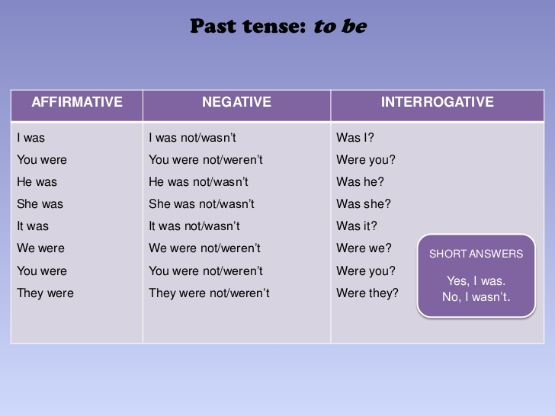

Al igual que en Presente Simple, el verbo “to be” funciona de manera especial y tiene formas especiales también en Pasado Simple.

**Uso:** Indica acciones o situaciones que empezaron y terminaron en el pasado.

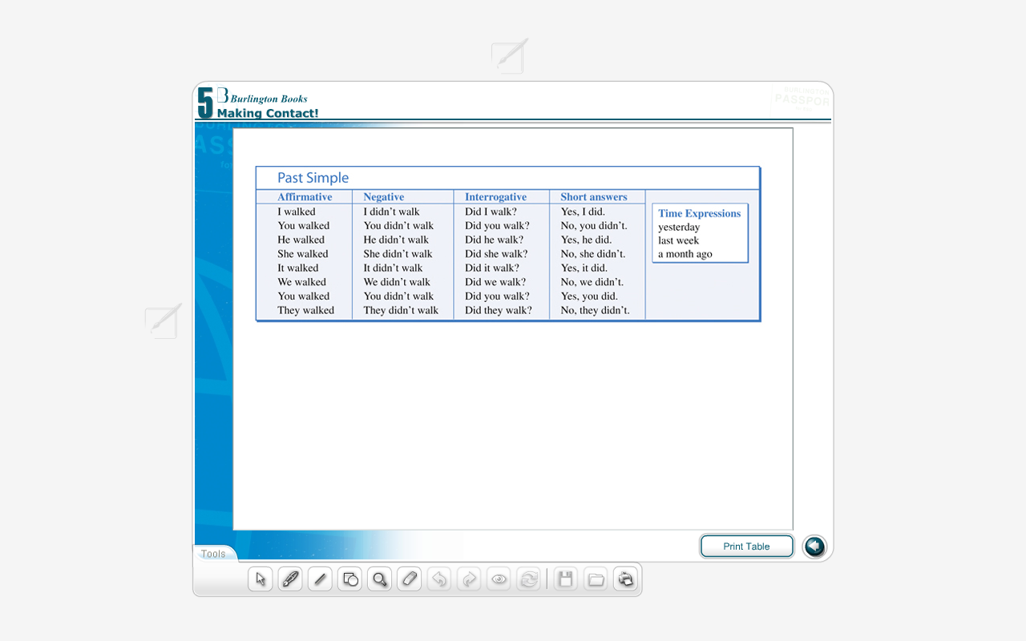

**Estructura:**

Afirmativa: Sujeto + verbo acabado en –ed (verbos regulares)/ verbo en 2ª columna (verbos irregulares)*

Negativa: Sujeto + didn´t + verbo en infinitivo (verbo sin –ed si es regular/verbo en 1ª columna si es irregular)

Interrogativa: Did + sujeto + verbo en infinitivo? (verbo sin –ed si es regular/verbo en 1ª columna si es irregular)

**Los 100 verbos REGULARES más usados en inglés / reglas orgráficas**

|  |  |  |  |
| --- | --- | --- | --- |
|  | | | |
| **Infinitivo** | **Pasado Simple** | **Pasado Participio** | **Significado** |
| **1. Accept** | Accepted | Accepted | Aceptar |
| **2. Add** | Added | Added | Agregar |
| **3. Admit** | Admitted | Admitted | Admitir |
| **4. Agree** | Agreed | Agreed | Acordar |
| **5. Allow** | Allowed | Allowed | Permitir |
| **6. Answer** | Answered | Answered | Contestar / Responder |
| **7. Arrive** | Arrived | Arrived | Llegar |
| **8. Ask** | Asked | Asked | Preguntar |
| **9. Believe** | Believed | Believed | Creer |
| **10. Belong** | Belonged | Belonged | Pertenecer |
| **11. Brush** | Brushed | Brushed | Cepillar |
| **12. Burn** | Burned | Burned | Quemar |
| **13. Call** | Called | Called | Llamar |
| **14. Cancel** | Cancelled | Cancelled | Cancelar |
| **15. Change** | Changed | Changed | Cambiar |
| **16. Clean** | Cleaned | Cleaned | Limpiar |
| **17. Close** | Closed | Closed | Cerrar |
| **18. Complain** | Complained | Complained | Quejar |
| **19. Complete** | Completed | Completed | Completar |
| **20. Cook** | Cooked | Cooked | Cocinar |
| **21. Copy** | Copied | Copied | Copiar |
| **22. Count** | Counted | Counted | Contar |
| **23. Cry** | Cried | Cried | Llorar |
| **24. Dance** | Danced | Danced | Bailar |
| **25. Decide** | Decided | Decided | Decidir |
| **26. Decorate** | Decorated | Decorated | Decorar |
| **27. Destroy** | Destroyed | Destroyed | Destruir |
| **28. Drop** | Dropped | Dropped | Dejar caer |
| **29. Dry** | Dried | Dried | Secar |
| **30. Enjoy** | Enjoyed | Enjoyed | Disfrutar |
| **31. Escape** | Escaped | Escaped | Escapar |
| **32. Explain** | Explained | Explained | Explicar |
| **33. Fill** | Filled | Filled | Llenar |
| **34. Finish** | Finished | Finished | Terminar |
| **35. Fix** | Fixed | Fixed | Arreglar / Reparar |
| **36. Follow** | Followed | Followed | Seguir |
| **37. Guess** | Guessed | Guessed | Adivinar |
| **38. Happen** | Happened | Happened | Suceder |
| **39. Hate** | Hated | Hated | Odiar |
| **40. Help** | Helped | Helped | Ayudar |
| **41. Imagine** | Imagined | Imagined | Imaginar |
| **42. Improve** | Improved | Improved | Mejorar |
| **43. Increase** | Increased | Increased | Incrementar |
| **44. Invent** | Invented | Invented | Inventar |
| **45. Invite** | Invited | Invited | Invitar |
| **46. Join** | Joined | Joined | Unir |
| **47. Jump** | Jumped | Jumped | Saltar |
| **48. Kill** | Killed | Killed | Matar / Asesinar |
| **49. Kiss** | Kissed | Kissed | Besar |
| **50. Laugh** | Laughed | Laughed | Reir |
| **51. Learn** | Learned | Learned | Aprender |
| **52. Like** | Liked | Liked | Gustar |
| **53. Listen** | Listened | Listened | Escuchar |
| **54. Live** | Lived | Lived | Vivir |
| **55. Look** | Looked | Looked | Mirar |
| **56. Love** | Loved | Loved | Amar |
| **57. Measure** | Measured | Measured | Medir |
| **58. Mention** | Mentioned | Mentioned | Mencionar |
| **59. Need** | Needed | Needed | Necesitar |
| **60. Notice** | Noticed | Noticed | Notar |
| **61. Offer** | Offered | Offered | Ofrecer |
| **62. Open** | Opened | Opened | Abrir |
| **63. Order** | Ordered | Ordered | Ordenar |
| **64. Organize** | Organized | Organized | Organizar |
| **65. Paint** | Painted | Painted | Pintar |
| **66. Place** | Placed | Placed | Colocar |
| **67. Play** | Played | Played | Jugar / Tocar |
| **68. Please** | Pleased | Pleased | Agradar |
| **69. Practice** | Praticed | Praticed | Practicar |
| **70. Prepare** | Prepared | Prepared | Preparar |
| **71. Qualify** | Qualified | Qualified | Calificar |
| **72. Rain** | Rained | Rained | Llorar |
| **73. Receive** | Received | Received | Recibir |
| **74. Remember** | Remembered | Remembered | Acordarse de |
| **75. Remind** | Reminded | Reminded | Recordar |
| **76. Repeat** | Repeated | Repeated | Repetir |
| **77. Report** | Reported | Reported | Reportar |
| **78. Require** | Required | Required | Requerir |
| **79. Return** | Returned | Returned | Regresar |
| **80. Search** | Searched | Searched | Buscar |
| **81. Sign** | Signed | Signed | Firmar |
| **82. Sit** | Sitted | Sitted | Sentar |
| **83. Smile** | Smiled | Smiled | Sonreir |
| **84. Start** | Started | Started | Empezar / Comenzar |
| **85. Stop** | Stopped | Stopped | Parar / Detener |
| **86. Study** | Studied | Studied | Estudiar |
| **87. Talk** | Talked | Talked | Hablar |
| **88. Touch** | Touched | Touched | Tocar |
| **89. Translate** | Translated | Translated | Traducir |
| **90. Travel** | Travelled | Travelled | Viajar |
| **91. Try** | Tried | Tried | Intentar / Probar |
| **92. Use** | Used | Used | Usar |
| **93. Visit** | Visited | Visited | Visitar |
| **94. Wait** | Waited | Waited | Esperar |
| **95. Walk** | Walked | Walked | Caminar |
| **96. Want** | Wanted | Wanted | Querer |
| **97. Watch** | Watched | Watched | Ver |
| **98. Wish** | Wished | Wished | Desear |
| **99. Work** | Worked | Worked | Trabajar |
| **100. Worry** | Worried | Worried | Preocupar |

**Conjugación de los verbos en pasado simple / participio**

Casos que debemos tener en cuenta para formar el pasado en verbos regulares.

**Caso 1:** El más común donde el pasado simple del verbo se forma simplemente añadiendo "-ed"

Talk > Talked Ask > Asked

Finish > Finished Look > Looked

Watch > Watched Wash > Washed

**Caso 2:** Si el verbo termina con vocal "e", simplemente agregar terminación "-d"

Change > Changed Hate > Hated

Decide> Decided Like > Liked

Love > Loved Smile > Smiled

**Caso 3:** Si el verbo termina en “consonante” + "y", cambia la "y" por "i" y pones terminación "-ed"

Worry > Worried Try > Tried *Play > Played

Cry > Cried Carry > Carried *Stay > Stayed

Study > Studied Marry > Married *Enjoy > Enjoyed

**Caso 4:** Si el verbo termina en "cons + vocal + cons" y la entonación se enfatiza al final entonces se debe primero doblar la consonante final y agregar "-ed". Excepciones *X, Y, W nunca se doblan en inglés.

Stop > Stopped Beg > Begged Pin > Pinned *Listen > Listened

Admit > Admitted Prefer > Preferred *Open > Opened

Refer > Referred Permit > Permitted *Happened > Happened

Los verbos acabado en cons. + vocal + cons. en “l” doblan siempre: travel > travelled / cancel > cancelled

**Verbos irregulares**

|  |  |  |  |
| --- | --- | --- | --- |
| **Infinitive** | **Past simple** | **Past participle** | **Translation** |
| be | was, were | been | ser, estar |
| bear | bore | born / borne | soportar/ dar a luz |
| become | became | become | llegar a ser |
| begin | began | begun | empezar |
| bite | bit | bitten | morder |
| blow | blew | blown | soplar |
| break | broke | broken | romper |
| bring | brought | brought | traer |
| build | built | built | construir |
| burn | burned / burnt | burned / burnt | quemar |
| buy | bought | bought | comprar |
| catch | caught | caught | coger |
| come | came | come | venir |
| cost | cost | cost | costar |
| cut | cut | cut | cortar |
| choose | chose | chosen | elegir/ escoger |
| do | did | done | hacer |
| draw | drew | drawn | dibujar |
| dream | dreamed / dreamt | dreamed / dreamt | soñar |
| drink | drank | drunk | beber |
| drive | drove | driven | conducir |
| eat | ate | eaten | comer |
| fall | fell | fallen | caer |
| feed | fed | fed | alimentar |
| feel | felt | felt | sentir |
| fight | fought | fought | luchar |
| find | found | found | encontrar |
| find | found | found | encontrar |
| fly | flew | flown | volar |
| forbid | forbade | forbidden | prohibir |
| forget | forgot | forgotten | olvidar |
| forgive | forgave | forgiven | perdonar |
| get | got | got | obtener |
| get up | got up | got up | levantarse |
| give | gave | given | dar |
| go | went | gone | ir |
| grow | grew | grown | crecer, cultivar |
| have | had | had | tener |
| hear | heard | heard | oir |
| hit | hit | hit | golpear |
| hurt | hurt | hurt | herir |
| keep | kept | kept | mantener |
| keep | kept | kept | mantener |
| know | knew | known | saber |
| learn | learned / learnt | learned / learnt | aprender |
| leave | left | left | marcharse / dejar |
| lend | lent | lent | prestar |
| let | let | let | permitir |
| lie | lay | lain | tumbarse |
| light | lit / lighted | lit / lighted | encender |
| lose | lost | lost | perder |
| lose | lost | lost | perder |
| make | made | made | hacer, fabricar |
| mean | meant | meant | significar |
| meet | met | met | conocer, encontrarse, quedar con |
| pay | paid | paid | pagar |
| put | put | put | poner |
| read | read | read | leer |
| ride | rode | ridden | montar |
| ring | rang | rung | llamar por teléfono, telefonear |
| run | ran | run | correr |
| say | said | said | decir |
| see | saw | seen | ver |
| sell | sold | sold | vender |
| send | sent | sent | enviar |
| shine | shone | shone | brillar |
| shoot | shot | shot | disparar |
| shut | shut | shut | cerrar |
| sing | sang | sung | cantar |
| sink | sank | sunk | hundirse |
| sit | sat | sat | sentarse |
| sleep | slept | slept | dormir |
| smell | smelt | smelt | oler |
| speak | spoke | spoken | hablar |
| spell | spelt | spelt | deletrear |
| spend | spent | spent | gastar |
| stand | stood | stood | estar en pie |
| steal | stole | stolen | robar |
| stick | stuck | stuck | pegar (engomar) |
| swim | swam | swum | nadar |
| take | took | taken | tomar, coger |
| teach | taught | taught | enseñar |
| tell | told | told | contar, decir |
| think | thought | thought | pensar |
| throw | threw | thrown | arrojar, lanzar |
| understand | understood | understood | entender |
| wake up | woke up | woken up | despertarse |
| wear | wore | worn | llevar puesto |
| win | won | won | ganar |
| write | wrote | written | escribir |

**2) PASADO CONTINUO**

Uso: Indica acciones que estaban teniendo lugar en el pasado cuando otra acción las interrumpió. Nota: Las acciones que aparecen en este tiempo indican mayor duración que las que aparecen en pasado simple. Mira este ejemplo: Susan was smoking when someone knocked at the door (Susan estaba fumando cuando alguien llamó a la puerta). La acción de fumar dura más tiempo que la de llamar a la puerta.

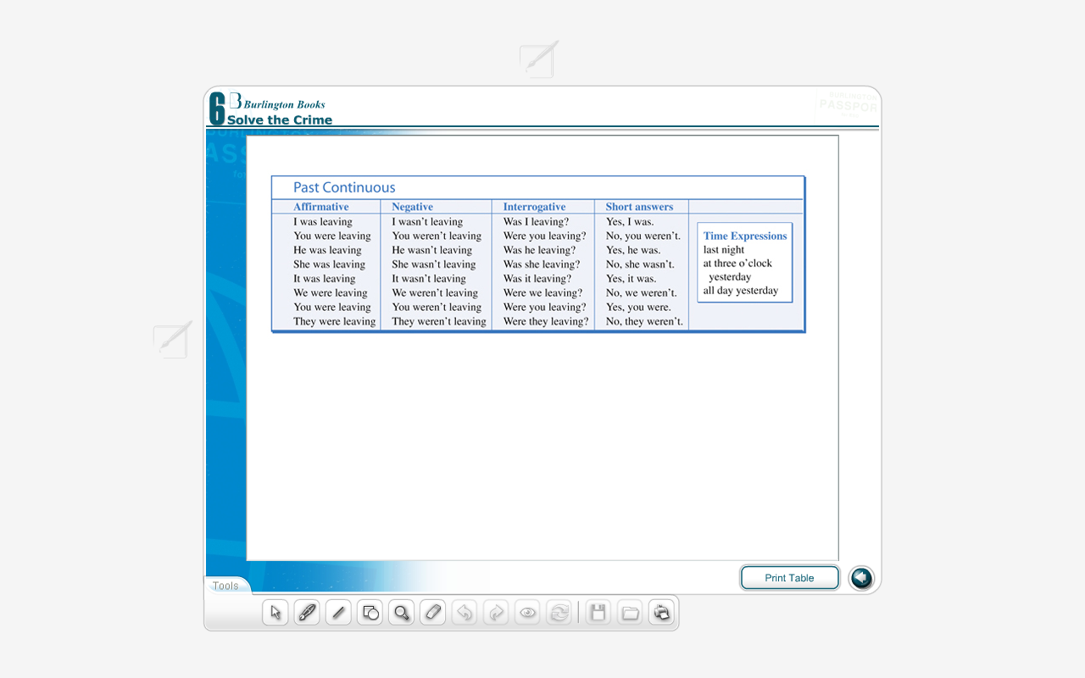

**Estructura:**

Afirmativa:Sujeto + was/ were + verbo acabado en –ing (“was” en la 1ª y 3ª del singular y “were” para el resto de personas).

Negativa: Sujeto + wasn´t/ weren´t + verbo acabado en –ing (“wasn´t” en la 1ª y 3ª del singular y “weren´t” para el resto de personas)

Interrogativa: Was/ Were + sujeto + verbo acabado en –ing?

**Notas ortográficas para añadir –ing al verbo**

Son las mismas que aparecen en el presente continuo:

a) Si el verbo acaba en infinitivo en –y no la pierde al añadir –ing. Ej. Specify-specifying

b) Si el verbo acaba en –ie, cambia esta terminación a -y y añade –ing. Ej. Die-dying.

c) Si el verbo tiene una sílaba con consonante-vocal-consonante o dos sílabas con el golpe de voz en la 2ª , doblan la última consonante al añadir –ing. Ej. Run-running

d) Si el verbo acaba en –e se le quita para añadir –ing. Ej. Live-living.

Expresiones temporales en pasado continuo: Hay que aclarar que este tiempo no suele aparecer aislado en una oración sino que suele aparecer en oraciones compuestas junto con el pasado simple. En este caso aparece con las conjunciones temporales “when” (cuando) y “while” (mientras).

Ejemplos: She was having breakfast when the phone rang (Ella estaba desayunando cuando el teléfono sonó).

I was listening to music while they were playing football (Yo estaba escuchando música mientras que ellos estaban jugando al fútbol).

**3) DISTINCIÓN ENTRE EL PASADO SIMPLE Y EL PASADO CONTINUO:**

Las acciones de mayor duración temporal aparecen en pasado continuo mientras que las acciones más breves van en pasado simple.

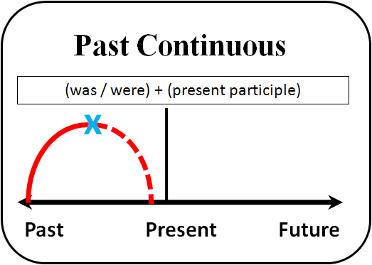

Así en el primer ejemplo del apartado anterior vemos que la acción de desayunar , que es más larga, aparece en pasado continuo, mientras que la más breve (sonar el teléfono) va en pasado simple. Si las dos acciones tienen una duración más bien larga van las dos en pasado continuo , como en el segundo ejemplo del apartado anterior y esto ocurre muchas veces cuando va la conjunción “while”.

**BLOQUE 8. TEMA 4. DIRECTIONS**







Usos especiales de at

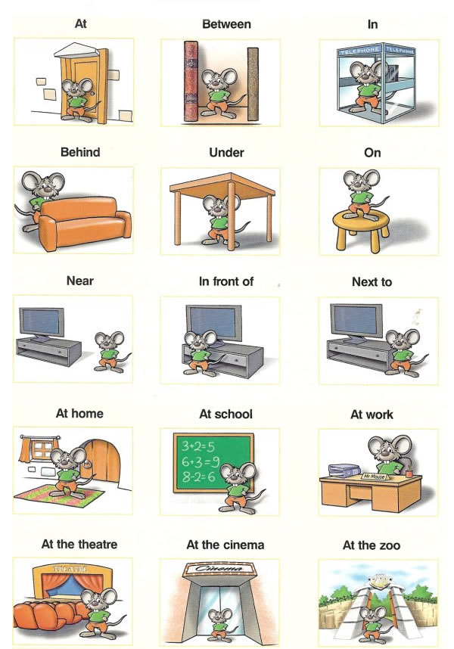

▪ Opposite: enfrente de

**Coloca las siguientes palabras en la columna correspondiente:**

rice egg burger milk coffee time

bread orange apple potato cheese pasta

water tea banana meat sugar money

|  |  |
| --- | --- |
| **COUNTABLE NOUNS** | **UNCOUNTABLE NOUNS** |
| *eggs* | *milk* |

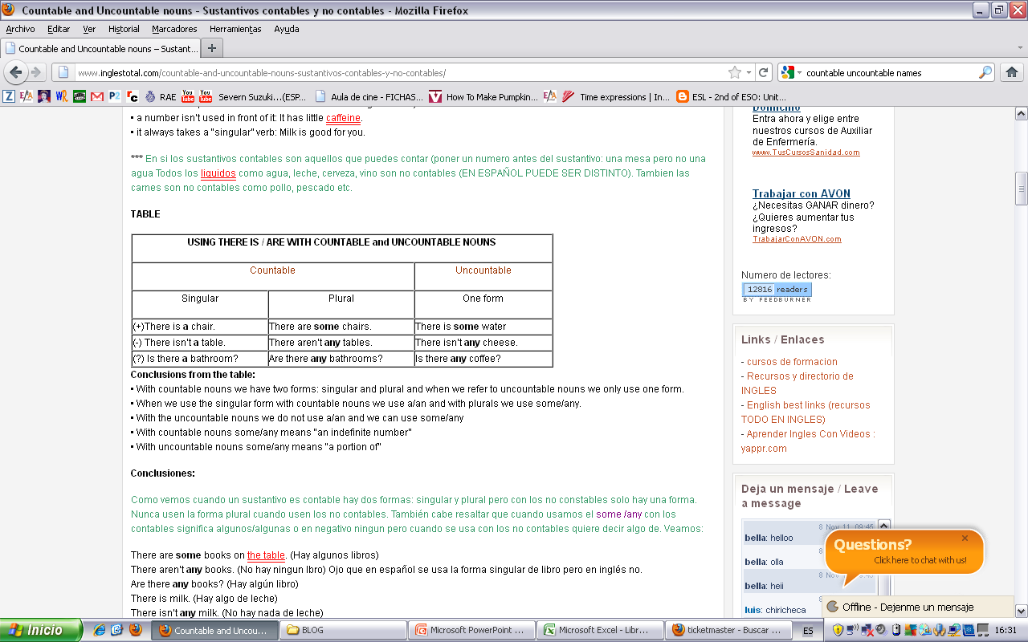

**A, AN**

**A** y **an** se utilizan para señalar una cosa sin especificar cuál, ambos significan **un** y **una** indistintamente, y se emplean con nombres contables en singular. **A** se pone cuando la palabra siguiente empieza por consonante; **an**, por vocal.  
***A c****at* (Un gato) ***An o****cean* (Un océano) ***An o****range* (Una naranja)  
  
Obsérvense los siguientes ejemplos:  
***An ho****ur* (Una hora --> Nótese que la **h** es muda, por lo que **hour** empieza por un sonido vocálico.)  
***A h****ot dog* (Un perrito caliente --> La **h** se pronuncia aquí.)  
***A u****niversity student* (Un estudiante universitario --> La **u** de "**u**niversity" no tiene un sonido vocálico, sino que más bien, consonántico. Equivaldría a decir **yu** en castellano.)  
***An u****nusual situation* (Una situación poco corriente o inusual -->La **u** es una vocal aquí.)

***SOME / ANY* (unos, unas o, a veces, no se traducen)**

Se usan delante de nombres contables en plural o de nombres incontables. SOME, en frases afirmativas (+) ; ANY, en frases negativas (-) e interrogativas (?).

I've got ***some*** money / I haven't got ***any*** money / Have you got ***any*** money?

There are ***some*** apples / There aren't ***any*** apples / Are there ***any*** apples?

***NO***

El determinante NO tiene la capacidad de hacer negativa una frase cuando el verbo está en afirmativa.

I have no money = I haven't got any money

There are no people in the office = There aren't any people in the office

***MANY***

*Expresa la idea de gran cantidad (mucho). Es utilizado sobre todo en frases negativas e interrogativas con el nombre contable en plural. Se puede usar "****many****" en frases afirmativas, aunque no es muy común. Normalmente, usamos otros cuantificadores como "a lot."*

*(-) There aren’t* ***many*** *tourists. (No hay muchos turistas.)*

*(?) Are there* ***many*** *cats? (¿Hay muchos gatos?)*

*(+) We have* ***many*** *friends. (Tenemos muchos amigos.)*

***MUCH***

Como "**many**", expresa la idea de gran cantidad (mucho) y es utilizado sobretodo en frases negativas e interrogativas. La diferencia a "**many**" es que usamos "**much**" sólo con nombres incontables en singular. Se puede usar "**much**" en frases afirmativas, aunque sería más formal y no es tan común.

*(-) There isn’t* ***much*** *time. (No hay mucho tiempo.)*

*(?) Is there* ***much*** *water? (¿Hay mucha agua?)*

*(+) We have* ***much*** *to do! (¡Tenemos mucho para hacer!)*

***A LOT OF***

Expresa idea de gran cantidad (mucho). Se puede usar con nombres o sustantivos contables e incontables. A diferencia de "**many**" y "**much**", no lo usamos normalmente en frases interrogativas.

*Nombre contable: He has a lot of book****s****. (Tiene muchos libros.)*

*Nombre contable: He haven’t got a lot of book****s****. (No tiene muchos libros.)*

*Nombre incontable: I have lots of money. (Tengo mucho dinero.)*

***HOW MANY…? / HOW MUCH…?***

Se utilizan para preguntar cantidades, ambas expresiones significan:

¿Cuántos/as…?” / “¿Cuánto…?

Utilizaremos ***how many*** en oraciones interrogativas con nombres contables:

***How many*** *chairs are there in the classroom? There are twenty chairs.*

Utilizaremos **how much** en oraciones interrogativas con nombres incontables:

***How much*** *money is there? There is 20 euros.*

***SUMARY***

